
Серовская районная территориальная избирательная комиссия


Об обеспечении избирательных прав граждан с ограниченными физическими возможностями

Каждый гражданин Российской Федерации, являющийся инвалидом, имеет право участвовать в управлении делами государства как непосредственно, так и через свободно избранных им тайным голосованием представителей, лично участвовать в тайном голосовании, основанном на всеобщем и равном праве, гарантированном Конституцией Российской Федерации и иными федеральными законами.


В помещениях для голосования, где предполагается голосование избирателей, являющихся инвалидами, в том числе с нарушениями функций опорно-двигательного аппарата, пользующихся креслами-колясками, а также инвалидов по зрению, пользующихся услугами сопровождающих, может устанавливаться специальная
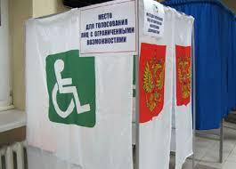
кабина (иное специально оборудованное место) для тайного голосования.


Избиратели, являющиеся инвалидами, и не имеющие возможности самостоятельно прибыть в помещение для голосования, имеют право обратиться в участковую избирательную комиссию с письменным заявлением или устным обращением (в том числе переданным при содействии других лиц) о предоставлении им возможности проголосовать вне помещения для голосования в день голосования.
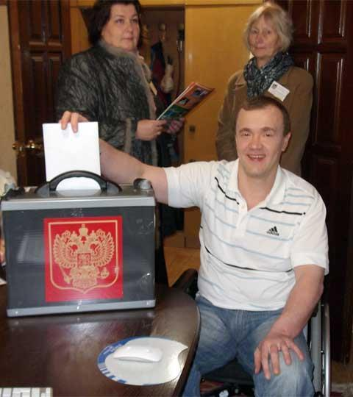
Избиратель, который не имеет возможности самостоятельно расписаться в получении бюллетеня или заполнить бюллетень, вправе воспользоваться для этого помощью другого избирателя, не являющегося членом избирательной комиссии, зарегистрированным кандидатом, уполномоченным представителем избира-тельного объединения, доверенным лицом кандидата (избирательного объединения), наблюдателем.

Ответственный за выпуск: Ю.Ю. Чулочникова, председатель Серовской районной территориальной избирательной комиссии, р.п.. Сосьва, ул. Митина, 1а, тел (34385) 4-46-54 Тираж 55 экз.

